Как носить многоразовые маски
Если у тебя тканевая или ватно-марлевая маска, их тоже меняют 2-4 часа спустя. Если материал стал заметно влажным раньше (в зависимости от погоды) – то чаще. Но их действительно можно стирать и надевать повторно.
Если носишь нетканые фильтры или прослойку ваты – меняй их каждый раз. А вот саму тканевую основу постирай в машинке при 60 градусах или хорошо промой обычным мылом в теплой воде. Для уверенности, перед использованием можешь обработать маску спиртовым антисептиком и просушить.
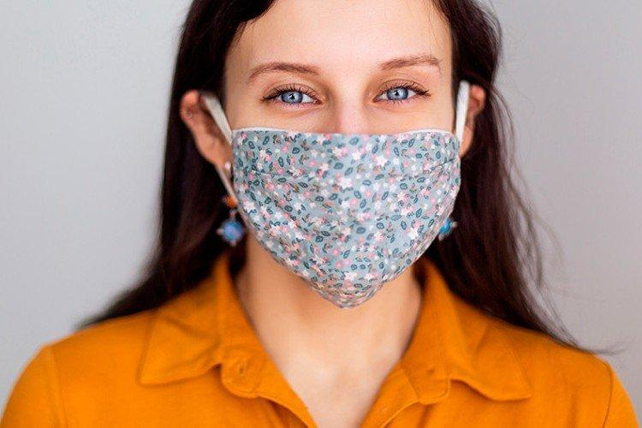

Достаточно ли маски, чтобы не заразиться?
Помни, что медицинская маска – это только одна из мер, которая нужна, чтобы не подхватить коронавирус! Сама по себе маска не панацея и не 100% защита, но она точно снимает уровень вирусной нагрузки и станет барьером при прямом контакте с больным. А еще как минимум не даст тебе трогать свое лицо грязными руками.
Не забывай регулярно мыть руки и использовать антисептические средства. Избегай мест скопления людей и выдерживай безопасную дистанцию в 1,5-2 метра. Соблюдение базовых правил гигиены – это первое и главное, что должен сделать каждый для борьбы с эпидемией!
